Resource: unfoldingWord® Open Bible Stories
unfoldingWord® Open Bible Stories © 2022 unfoldingWord. Released under CC BY-SA 4.0 license. unfoldingWord® Open Bible Stories has been adapted in the following languages: Tok Pisin, Arabic (عربي), French (Français), Hindi (हिंदी), Indonesian (Bahasa Indonesia), Portuguese (Português), Russian (Русский), Spanish (Español), Swahili (Kiswahili), and Simplified Chinese (简体中文) from unfoldingWord® Open Bible Stories © 2022 unfoldingWord. Released under CC BY-SA 4.0 license by Mission Mutual

unfoldingWord® Open Bible Stories

30. Yesus Memberi Makan Ribuan Orang
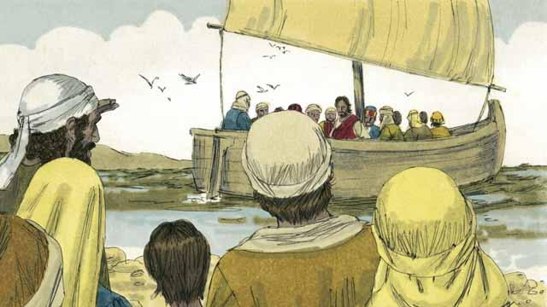
Yesus mengutus para rasul-Nya untuk berkhotbah dan mengajar orang-orang di berbagai desa. Ketika mereka kembali ke tempat Yesus berada, mereka menceritakan apa yang telah mereka lakukan. Kemudian Yesus mengundang mereka untuk pergi bersama-Nya ke tempat yang sunyi di seberang danau untuk beristirahat sejenak. Jadi, mereka naik ke sebuah perahu dan pergi ke seberang danau.
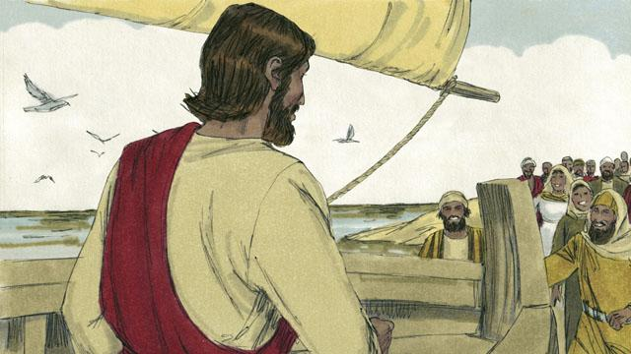
Tetapi ada banyak orang yang melihat Yesus dan para murid naik perahu. Orang-orang ini berlari di sepanjang tepi danau untuk mendahului mereka. Jadi, ketika Yesus dan murid-murid-Nya tiba, sekelompok besar orang sudah berada di sana, menunggu mereka.
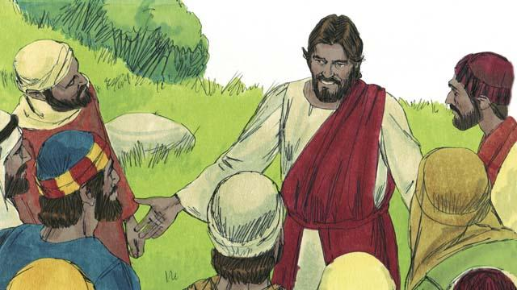
Kerumunan orang banyak itu terdiri dari lebih dari 5.000 orang laki-laki, belum termasuk perempuan dan anak-anak. Yesus merasakan belas kasihan yang besar terhadap orang-orang itu. Bagi Yesus, orang-orang ini seperti domba-domba yang tidak memiliki gembala. Maka Ia mengajar mereka dan menyembuhkan orang-orang yang sakit di antara mereka.
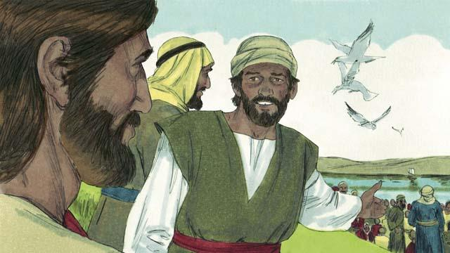
Menjelang sore, para murid berkata kepada Yesus, “Hari sudah malam dan tidak ada kota di dekat sini. Suruhlah orang-orang pergi supaya mereka dapat mencari makanan.”
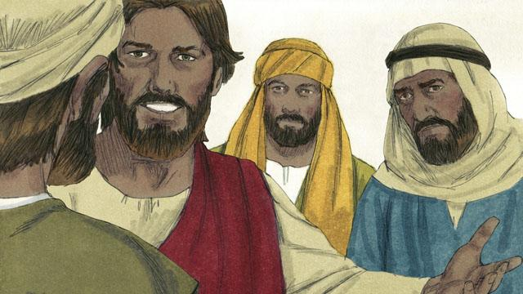
Tetapi Yesus berkata kepada para murid, “Berilah mereka makan!” Mereka menjawab, “Bagaimana kami dapat melakukannya? Kami hanya memiliki lima roti dan dua ikan kecil.”
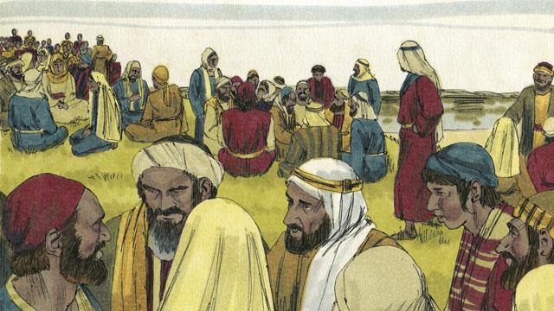
Yesus menyuruh murid-murid-Nya untuk menyuruh orang-orang yang ada di dalam kerumunan itu untuk duduk di atas rumput dalam kelompok-kelompok yang terdiri dari 50 orang.
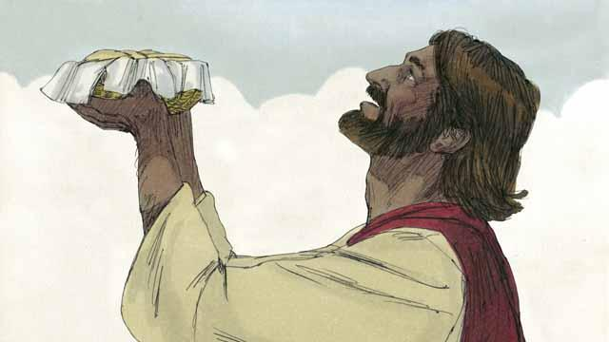
Kemudian Yesus mengambil lima roti dan dua ikan itu, menengadah ke langit, dan mengucap syukur kepada Allah atas makanan itu.
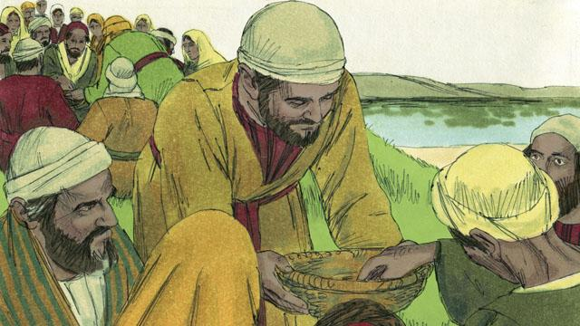
Kemudian Yesus memecah-mecahkan roti dan ikan itu menjadi beberapa bagian. Dia memberikan potongan-potongan itu kepada murid-murid-Nya untuk dibagikan kepada orang banyak. Murid-murid-Nya terus membagi-bagikan makanan itu, dan makanan itu tidak pernah habis! Semua orang makan dan merasa kenyang.
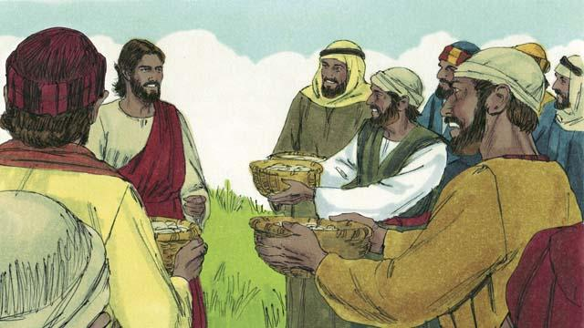
Setelah itu, para murid mengumpulkan makanan yang belum dimakan. Makanan itu cukup untuk mengisi 12 keranjang! Semua makanan itu berasal dari lima roti dan dua ikan.
Sebuah cerita Alkitab dari: Matius 14:13–21; Markus 6:31–44; Lukas 9:10–17; Yohanes 6:5–15

